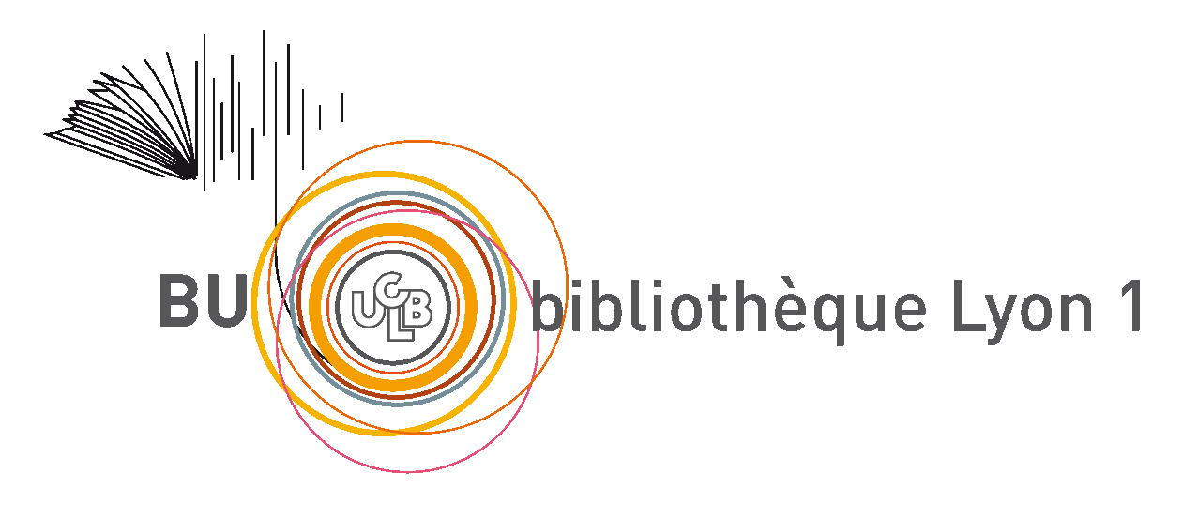

CHARTE DE DIFFUSION ELECTRONIQUE
DES MEMOIRES

PREAMBULE
Soucieux de donner davantage de visibilité aux travaux universitaires, le Service Commun de Documentation de l’Université Claude Bernard Lyon 1 souhaite favoriser la diffusion électronique des thèses d’exercice et des mémoires réalisés au sein de l’université, dans le respect des droits de la propriété intellectuelle de leurs auteurs.
Cette charte précise les conditions de mise en ligne des thèses d’exercice et des mémoires ainsi que les engagements respectifs des étudiants, auteurs de thèses d’exercice et de mémoires, et du Service Commun de Documentation.

ARTICLE 1
L’auteur autorise le Service Commun de Documentation à diffuser sa thèse d’exercice ou son mémoire dans le respect et la préservation de ses droits de propriété intellectuelle.
Cette autorisation est donnée pour la diffusion par Intranet et Internet, en particulier à la valorisation à titre gratuit, sur des plateformes institutionnelles de l’Enseignement Supérieur et de la Recherche.
En cas de non autorisation de diffusion sur Internet, le Service Commun de Documentation assurera néanmoins une diffusion locale en accès restreint sur l’Intranet de l’UCBL. Le support diffusé devra porter le nom de l’auteur et mentionner que ses droits de propriété intellectuelle sont réservés.
Le Service Commun de Documentation devra, à la demande de celui-ci, indiquer à l’auteur les conditions auxquelles il procède à la diffusion électronique de sa thèse d’exercice ou de son mémoire.

ARTICLE 2
La présente autorisation de diffusion n’a pas de caractère exclusif. L’auteur se réserve le droit d’une diffusion concomitante de sa thèse d’exercice ou de son mémoire par les moyens et aux conditions de son choix, notamment dans le cadre éditorial.

ARTICLE 3
La présente autorisation est consentie à titre gratuit et ne contraint pas le Service Commun de Documentation à diffuser la thèse d’exercice ou le mémoire en ligne.

ARTICLE 4
L’auteur est responsable du contenu de son œuvre.
Conformément à la loi du 1er août 2006 relative aux droits d’auteur et aux droits voisins dans la société de l’information, dite loi DADVSI, la reproduction et la représentation d’extraits d’œuvres à des fins exclusives d’illustration dans le cadre de l’enseignement et de la recherche sont permises. Cette exception pédagogique s’applique sous réserve que soient indiqués clairement le nom de l'auteur et la source de l'œuvre à laquelle elles sont incorporées. Le Service de la Documentation ne pourra être tenu responsable de représentation illégale de documents pour lesquels l’auteur n’aurait pas signalé qu’il n’en avait pas acquis les droits.

ARTICLE 5
L’auteur peut retirer l’autorisation de diffusion à tout moment en avisant le Service Commun de Documentation par lettre recommandée avec accusé de réception adressée au directeur de la Bibliothèque Universitaire.

AUTORISATION DE DIFFUSION ÉLECTRONIQUE DE MEMOIRE ENTRE :

LE SERVICE COMMUN DE LA DOCUMENTATION DE L’UNIVERSITE CLAUDE BERNARD LYON 1

ET

L’AUTEUR DU MEMOIRE
Nom : ………………………………… Prénom : ………………………………..
Né(e) le : ……………………………… à : …………………………………………..
Adresse postale : ……………………………………………………………………………………………………
……………………………………………………………………………………………………………………………….
Téléphone : …………………………….
Adresse électronique : …………………………………………………………………

CONCERNANT LE MEMOIRE
Titre du mémoire : …………………………………………………………………………………………………………………………
………………………………………………………………………………………………………………………………………………………..

Année de soutenance : ………………….

Directeur(s) de mémoire : ………………………………………………………………………………………………………………

IL EST CONCLU LE CONTRAT SUIVANT :

L'auteur certifie que la version électronique de son mémoire accompagnant le présent formulaire est conforme en tous points à la version papier.
L’auteur certifie que tous les documents utilisés dans son mémoire sont libres de droit ou qu’ils relèvent de l’exception pédagogique, conformément à la loi DADVSI du 1er août 2006 :
OUI NON

Dans le cadre de la diffusion de son mémoire, sous sa responsabilité et celle de l’établissement de soutenance, l’auteur :
Autorise la diffusion en texte intégral sur internet
N’autorise pas la diffusion en texte intégral sur internet. Dans ce cas la diffusion aura lieu sur l’intranet de l’établissement après authentification

En cas d’acceptation de diffusion, l’auteur choisit le contrat de licence
Creative Commons Attribution - Pas d'Utilisation Commerciale- Pas de Modification 2.0 France (http://creativecommons.org/licenses/by-nc-nd/2.0/fr/)

L’auteur reconnait avoir pris connaissance de la Charte de diffusion électronique des mémoires et en accepte les conditions.

Fait à : ...........................Le : ….…/……. /….…

Faire précéder la signature de la mention « Bon pour accord »

Signature de l'auteur : Pour le Service Commun de Documentation :
